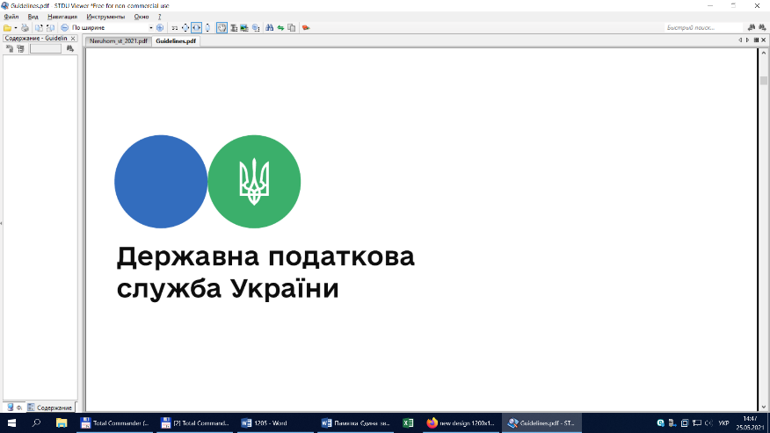

**Головне управління ДПС у Чернівецькій області**

**58013, м. Чернівці, вул. Героїв Майдану, 200 А,**

**Тел. 0372-54-54-99**

# Податкові новацїї на період дії воєнного стану: стабілізація цін на пальне

Законом України від 15 березня 2022 року № 2120-IX "Про внесення змін до Податкового кодексу України та інших законодавчих актів України щодо дії норм на період дії воєнного стану".

Закон доповнив розділі ХХ  «Перехідні положення» ПКУ пунктом 82 такого змісту:

82. Тимчасово, на період дії правового режиму воєнного, надзвичайного стану, операції з постачання на митній території України та ввезення на митну територію України бензинів моторних, важких дистилятів та скрапленого газу, що класифікуються за кодами УКТ ЗЕД, визначеними підпунктом 215.3.4 пункту 215.3 статті 215 цього Кодексу, на які згідно з пунктом 41 підрозділу 5 цього розділу встановлено ставку акцизного податку у розмірі 0,00 євро за 1000 літрів, а також нафти або нафтопродуктів сирих, одержаних з бітумінозних порід (мінералів), що класифікуються за кодами УКТ ЗЕД 2709 00 10 00 та 2709 00 90 00, оподатковуються за ставкою у розмірі 7 відсотків.

Разом з тим, не підлягає бюджетному відшкодуванню сума від’ємного значення ПДВ, до розрахунку якої включено суми податкового зобов’язання за операціями, що оподатковуються за ставкою 7 відсотків.

Суми такого від’ємного значення зараховуються до складу податкового кредиту наступного звітного (податковий) періоду. Положення цього абзацу не поширюються на платників податку, які здійснювали у відповідному звітному (податковому) періоді операції з вивезення товарів за межі митної території України".

Також згідно Постанови КМУ від 02 березня 2022 року № 178 «Деякі питання обкладення податком на додану вартість за нульовою ставкою у період воєнного стану» з 24 лютого 2022 року оподатковуються за нульовою ставкою операції з постачання товарів для заправки (дозаправки) або забезпечення транспорту Збройних Сил, Національної гвардії, Служби безпеки, Служби зовнішньої розвідки, Державної прикордонної служби, Міністерства внутрішніх справ, Державної служби з надзвичайних ситуацій, Управління державної охорони, Державної служби спеціального зв’язку та захисту інформації, інших утворених відповідно до законів військових формувань, їх з’єднань, військових частин, підрозділів, установ або організацій, що утримуються за рахунок коштів державного бюджету, для потреб забезпечення оборони України, захисту безпеки населення та інтересів держави.

Підписуйтесь на наші офіційні сторінки в соціальних мережах.

ДПС у Чернівецькій області:

Facebook:[**https://www.facebook.com/tax.chernivtsi/**](https://www.facebook.com/tax.chernivtsi/?notif_id=...)

Державна податкова служба України:

Facebook: <https://www.facebook.com/TaxUkraine>

**«InfoTAX»**[http:/t.me/infoTAXbot](https://cv.tax.gov.ua/http:/t.me/infoTAXbot)

**Телеграм-канал ДПС**<https://t.me/tax_gov_ua>